［パブリックホール］
改修前は、利用者数に比して狭い空間であったため、イベント等の開催は困難であったが、今回の改修により、大幅に広くなるとともに、湯沸かし・売店コーナーを併設するなど、様々な活用ができるようになった。
今後入居者の交流の場はもちろんのこと、様々なイベント開催が期待できるところである。

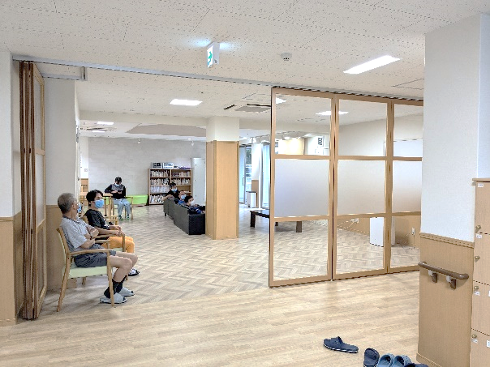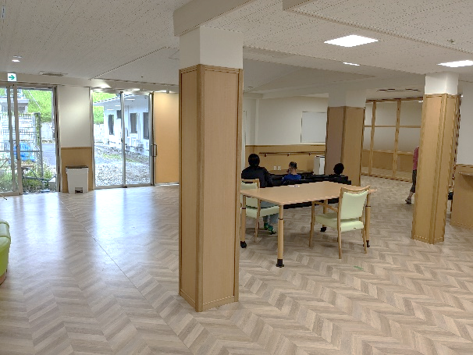
⑦ パブリックホール正面から ⑧ パブリックホール北側から
［居 室］
以前は1部屋を2名で利用していた関係で、一人当たりの面積は6.6mに満たないとともに、プライバシー保護の観点からも好ましい住環境ではなかった。
今回の改修により、一人部屋になるとともに、所要面積も9.9㎡以上を確保できるなど、雰囲気の良い室内となったことで、個人のライフスタイルに合わせた居住環境の確保ができるようになった。
また、館内の通路も明るく、空調設備を備え、生活環境の改善が図られた。

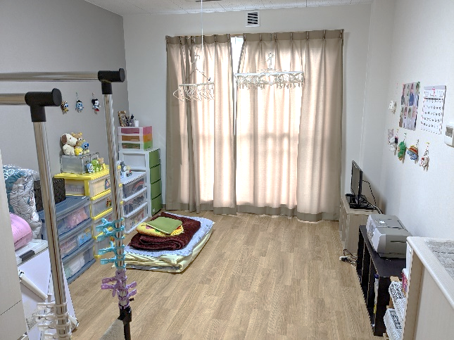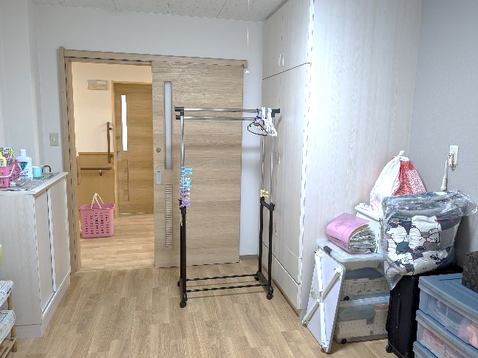
- 入口から ⑩ 窓側から

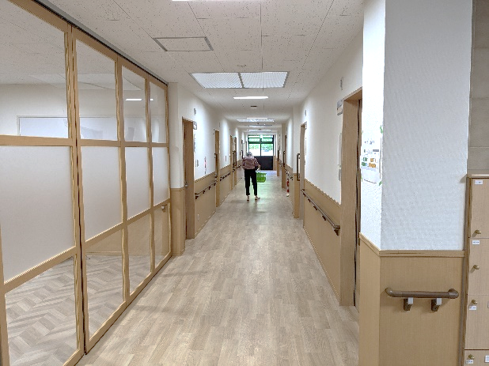
  - 通路

【財団助成表示板の設置状況】
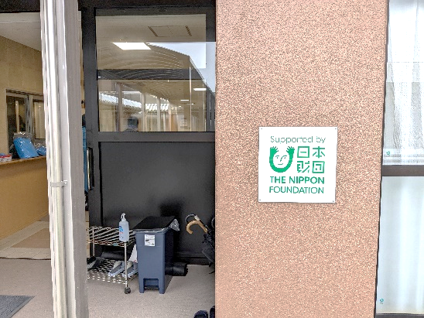
正面玄関の右側壁に設置

